Bijlage 5: Uitgewerkte opdrachtkaarten

**Taalkaart\***

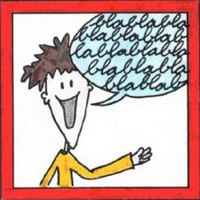**Wat lees ik nu?!**

*Je leert door in de boeken te lezen een paar belangrijke feiten over de oorlog bij.*



**Wat heb je nodig?**- Lesboek ‘Bij de tijd’  
- Boek ‘Leve je-weet-wel-wie!  
- Boek ‘Van nul tot nu’  
- Internet  
- Bijbehorend opdrachtenblad

**Uitleg opdracht:**- Pak de benodigde boeken erbij.  
- Pak ook het opdrachtenblad erbij. Daar staan de opdrachten op die je moet doen.   
 De opdrachten kan je maken door eerst de vraag te lezen, vervolgens het   
 bijbehorende stukje tekst op te zoeken en te lezen en daarna kun je de vraag   
 beantwoorden.

**Klaar?**Dan mag je de boeken verder bekijken en er in lezen.

**Tips:**Beantwoord niet meteen de vragen (ook al weet je het antwoord al), maar lees toch even het stukje tekst dat er bij hoort.

**Informatie:**Er zijn vele boeken geschreven over de oorlog. Ze zijn er voor volwassenen maar ook voor kinderen. Uit deze boeken kun je veel informatie halen.

Thema ‘De Tweede Wereldoorlog’ Behorend bij les 2,3 Bij doel 7,9,13

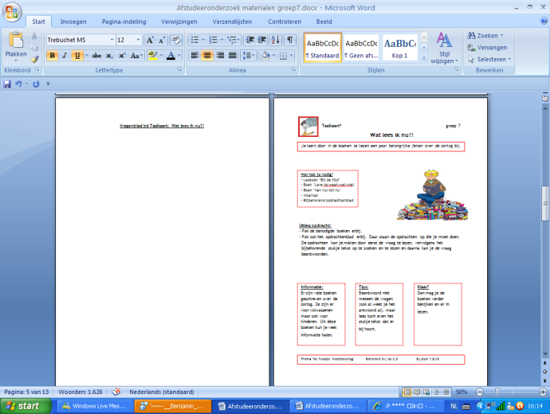 **Vragenblad bij Taalkaart: Wat lees ik nu?!**

De bedoeling is dat je de opdrachten leest en beantwoord. Heb je een antwoord gevonden, dan vul je die in de puzzel onderaan in. Het antwoord van vraag 1 komt dan in de bovenste rij. Het antwoord van vraag 2 komt daaronder. Enzovoorts...  
Belangrijk: in elk hokje mag maar 1 letter. In het dikgedrukte balkje lees je vervolgens de oplossing van de vraag: *In Vlissingen vielen de eerste bommen. Waar nog meer?*

**1. *Pak het boek ‘Jaap Jansen’ erbij. Lees bladzijde 12.*** 🡪 Hoe heette de Nederlandse radiozender waarin onze koningin vanuit Engeland   
 nieuws overbracht?  
**2. *Pak het boek ‘Jaap Jansen’ erbij. Lees bladzijde 14.***🡪 Wat gebeurde er op 17 september 1944? ..................... in Arnhem  
**3. *Pak het boek ‘Jaap Jansen’ erbij. Lees bladzijde 26.*** 🡪 Wat is een ander woord voor een ingegraven put om vanuit te schieten?  
**4. *Pak het boek ‘Wereldoorlog 2’ erbij. Lees bladzijde 16.*** 🡪 Hoe heette het als je een andere naam nam. Je verwisselde dan van............  
**5. *Pak het boek ‘Wereldoorlog 2’ erbij. Lees bladzijde 7.*** 🡪 Hoe heet het symbool van de Nazi?  
**6. *Pak het boek ‘Van nul tot nu’ erbij. Lees bladzijde 4.*** 🡪 De krant werd onderdrukt door de Duitsers. Er stond ............ op de krant.  
**7. *Het antwoord op de volgende vraag moet je zelf bedenken. (of zoek op op   
 internet)*** 🡪 Sommige mensen uit het westen van Nederland zijn gevlucht naar............. **8. *Pak het boek ‘Lang leve je-weet-wel’ erbij. Lees bladzijde 7.*** 🡪 Hoe heet een soort politie die in de tijd van de oorlog met de Duitsers   
 werkte?  
**9. *Pak het boek ‘Lang leve je-weet-wel’ erbij. Lees bladzijde 7.*** 🡪 Hoe heet heten de vliegtuigen die bommen afschieten op gebouwen?

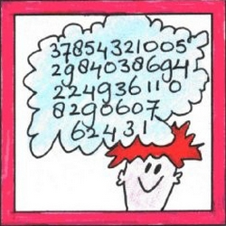 **Rekenkaart** groep 7

**De tijdlijn**

*Je leert welke gebeurtenis wanneer gebeurde in de tijd van de Tweede Wereld oorlog.*

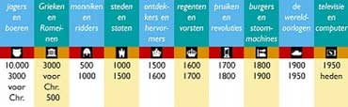

**Wat heb je nodig?**- Je lesboek ‘Bij de Tijd’  
- Kladblaadje A4  
- Wit A3 papier  
- Gekleurde knutselvellen  
- Schaar  
- Lijm  
- Stiften  
- Tijdschriften en kranten

**Uitleg opdracht:**- Je gaat een tijdlijn maken. Dit doe je door je lesboek erbij te pakken en alle lessen van Hoofdstuk 6 door te lezen. Hierbij ga je letten op datums. Kom je een belangrijke datum tegen, dan zet je die op de kladblaadje neer met de gebeurtenis erbij.  
- Als je alle datums en bijbehorende gebeurtenissen hebt opgeschreven kan je je Tijdlijn gaan maken. Je mag zelf weten hoe je dit vorm gaat geven. Als het maar een lijn is van verschillende datums. Je mag hierbij al het knutselspul gebruiken, maar ook de tijdschriften en kranten waar je eventueel plaatjes uit kan halen.

**Klaar?**- Controleer je tijdlijn op   
 de volgorde van datums.  
- Kijk op internet of je nog   
 andere datums kan   
 vinden. Noteer deze op   
 een apart blaadje

**Tips:**- Maak de tijdlijn wel   
 overzichtelijk.  
-Probeer er wel een   
 originele tijdlijn van te   
 maken.  
- Je hebt niet lang de tijd,   
 probeer meteen goed   
 aan het werk te gaan.

**Informatie:**De volgende gebeurtenissen zijn in ieder geval belangrijk:  
- Begin oorlog  
- Einde oorlog  
- Bevrijdingsdag  
- Hongerwinter  
- Onderduiken A. Frank  
- Vluchten Koningin  
- Bombardement Vlissingen  
- Hitler

Thema ‘De Tweede Wereldoorlog’ Behorend bij les 1,2,3,4 Bij doel 1

Thema ‘De Tweede Wereldoorlog’ Behorend bij les 1,2,3,4 Bij doel 1

[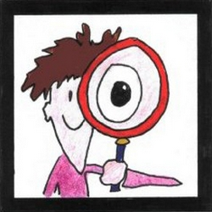](http://geen/) **Kijkkaart** groep 7

**Kijk dit nou!**

*1.Je leert tegen welk volk de Duitsers waren en waarom.  
2.Je leert wie Anne Frank is en waarom zij zo belangrijk is voor de geschiedenis.*

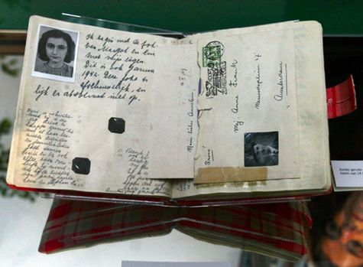

**Wat heb je nodig?**- Computer  
- Vragenblad  
- Pen

**Uitleg opdracht:**- Je gaat naar [www.schooltv.nl/beeldbank/po](http://www.schooltv.nl/beeldbank/po). Klik dan in de rechterkolom op   
 ‘Geschiedenis’ , daarna op ’09 Wereldoorlogen’, ‘Nederland’ en kies daarna het   
 filmpje ‘Een nieuwe naam’. Bekijk deze...   
 Nadat je dit bekeken hebt kun je de vragen van het vragenblad beantwoorden.  
- Kies daarna het filmpje met de naam ‘Onderduiken’. Bekijk deze ook en daarna   
 kun je de vragen beantwoorden van het vragenblad.  
- Kies daarna het filmpje met de naam ‘Het dagboek van Anne Frank’. Bekijk deze   
 ook en daarna kun je de vragen beantwoorden van het vragenblad.

**Tips:**- Lees de vragen van   
 het vragenblad van te   
 voren alvast even   
 door.  
- Je mag deze   
 opdracht samen   
 doen, als je wilt.  
- Met de > knop start   
 je de film, maar je   
 kan hem ook op   
 pauze zetten door de   
 knop te gebruiken

**Klaar?**- Lees in je lesboek (Hoofdstuk 6, les 4) meer over Anne Frank.

**Informatie:**Anne Frank is een naam die bij de Tweede Wereld oorlog hoort. Zij heeft namelijk een dagboek achter gelaten waardoor wij nu veel kunnen snappen over de tijd in de Tweede Wereld oorlog.

Thema ‘De Tweede Wereldoorlog’ behorend bij les 2,4 bij doel 8,15,16,17

**Vragenblad bij Kijkkaart: Kijk dit nou!**

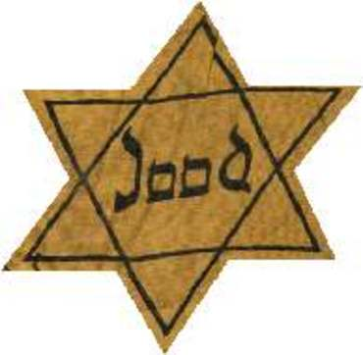***Vragen bij filmpje ‘Een nieuwe naam’***1. Wat veranderden de Joden allemaal om niet in de handen van de Duitsers te kunnen komen?  
..................................................................................................................................................................................................................................................................................................................  
2.Hoezo hielden sommige mensen onderduikers verborgen in hun huis?  
..................................................................................................................................................................................................................................................................................................................  
3.Welke straf kreeg je als je ondergedoken was of als je onderduikers had geholpen met een schuilplaats?   
..................................................................................................................................................................................................................................................................................................................

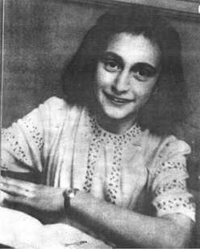***Vragen bij filmpje ’Onderduiken’***1. Waar woonde Anne Frank?  
............................................................................................................................................................................................................   
2. Van welk volk was Anne Frank afkomstig?  
............................................................................................................................................................................................................  
3. Wat mogen de Joden niet meer van de Duitsers?  
............................................................................................................................................................................................................  
4. Wat moeten de Joden van de Duitsers dragen? Waarom?  
............................................................................................................................................................................................................  
5. Hoe heet de schuilplaats van Anne Frank en haar familie?  
............................................................................................................................................................................................................  
6. Hoelang heeft ze ondergedoken gezeten?  
............................................................................................................................................................................................................   
7. Overleeft Anne Frank de oorlog? Zo ja: hoe? Zo nee: waarom sterft ze?  
............................................................................................................................................................................................................

***Vragen bij filmpje ‘Het dagboek van Anne Frank’***1. Waarom gingen ze in het Achterhuis onderduiken?  
............................................................................................................................................................................................................2. Wie van de familie van Anne Frank heeft de oorlog overleefd?  
............................................................................................................................................................................................................  
3. Waarom is het dagboek zo beroemd geworden?  
............................................................................................................................................................................................................  
4. Wat vind je van het verhaal van Anne Frank? Beschrijf dit in minimaal 3 zinnen.  
........................................................................................................................................................................................................................................................................................................................................................................................................................

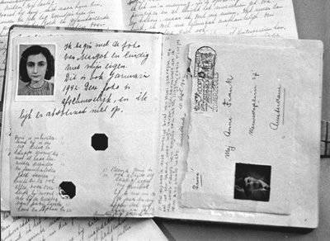

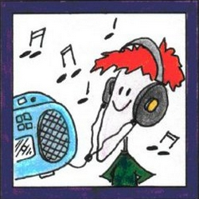 **Muziekkaart\*\*** groep 7

**Hoor ‘es!**

*Je leert de belangrijkste dingen die je geleerd hebt op een ritmische manier te verwerken.*



**Wat heb je nodig?**- Kladblaadje  
- Klasgenoten

**Uitleg opdracht:**Je gaat een rap/liedje maken samen met je klasgenoten. Dit liedje moet wel ergens over gaan, namelijk: alle dingen die je in dit hoofdstuk over de Tweede Wereld oorlog hebt geleerd. Bedenk met je groepje wie wat wilt verzinnen:   
- de tekst  
- het ritme

De onderwerpen die er sowieso in voor moeten komen zijn:  
- Oorlog begon door Hitler..  
- Waar waren de eerste bombardementen?  
- Hoe voelden de mensen zich in de oorlog?  
- Tegen wie was Hitler?  
- Wat mochten de mensen allemaal niet meer?  
- Het einde van de oorlog

Thema ‘De Tweede Wereldoorlog’ Behorend bij les 5

**Klaar?**Oefen het lied vaak!

**Tips:**Verdeel de rollen goed (wie gaat wat bedenken) zodat er weinig tijd verloren gaat.

**Informatie:**Door de belangrijkste feiten van dit hoofdstuk in een liedje te zetten kun je het op elk moment zingen en zitten de feiten sneller in je hoofd vast. En dat is weer handig voor de toets!

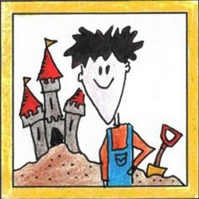 **Beweegkaart \*\*** groep 7

**Een beetje oorlog terug in 2011**

*Je leert uit te beelden hoe verschillende mensen in de oorlog zich voelden of deden.*

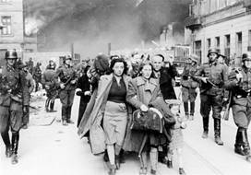

**Wat heb je nodig?**- Je lesboek ‘Bij de Tijd’  
- Ruimte waar je ongestoord   
 mag praten

**Uitleg opdracht:**Je gaat oefenen om de volgende personen/gebeurtenissen na te doen:  
- Hitler (wat heeft hij allemaal gezegd en hoe?)  
- De Nederlanders (hoe voelden zij zich?)  
- NSB’ ers  
- Hoe het in de Hongerwinter was  
- Wat de Koningin deed en waarom

**Klaar?**Heb je vaak genoeg geoefend?  
Laat het dan maar eens aan de juf zien ☺

**Tips:**Als je niet weet hoe de mensen deden, dan zoek je dat even op in je lesboek. Je kunt dan kijken bij hoofdstuk 6, les 1 en 2 en 3.

Probeer het zo te oefenen dat iemand anders kan raden wat jij aan het uitbeelden bent.

**Informatie:**Even kort:  
- Hitler wil Europa   
 veroveren.  
- De Duitsers zijn de   
 baas over de   
 Nederlanders  
- NSB’ers zijn   
 Nederlanders die   
 stiekem de Duitsers   
 helpen.  
- De Hongerwinter was   
 de moeilijkste winter   
 van de oorlog  
- De Koningin ging naar   
 Engeland

Thema ‘De Tweede Wereldoorlog’ Behorend bij les 1,2,3 Bij doel 3,5,10,12,14

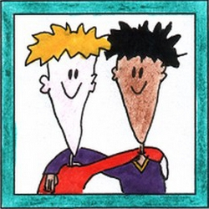 **Samenkaart \*\*** groep 7

**Samen in actie!**

*Je leert welke dingen Hitler invoerde en afschaften in de tijd dat hij het voor het zeggen had in Nederland.*



**Wat heb je nodig?**- Werkblad ‘Hilter’  
- Werkblad ‘In Nederland  
- Eventueel lesboek ‘Bij de   
 tijd’

**Uitleg opdracht:**- Allereerst maak je samen met je klasgenootje het werkblad ‘Hitler’.  
- Vervolgens maken jullie samen het werkblad ‘In Nederland’.

Thema ‘De Tweede Wereldoorlog’ Behorend bij les 1,2,3 Bij doel 5,6,7

**Klaar?**Werkbladen samen met de juf nakijken.

**Tips:**Weet je een antwoord niet? Kijk dan in je lesboek.

**Informatie:**Hitler was de man achter de WO2 (spreek uit: Wereld Oorlog 2). Hij had de macht en bepaalde wat er in ieder land ging gebeuren. Ook in Nederland dus.

**Vragenblad bij samenkaart: Samen in actie!**

***In Nederland***

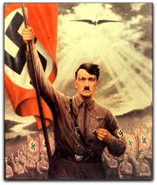1. Van Hitler moesten de mensen met speciale voedselbonnen betalen in plaats van   
 geld. (De voedselbonnen gaven de Duitsers aan de Nederlanders. Waren je   
 voedselbonnen op, dan had je pech en kon je geen eten meer kopen).   
🡪 Is dit waar of niet waar? ...................................................

2. Hitler was populair omdat hij ervoor zorgde dat veel werkelozen hun werk   
 konden behouden. 🡪 Waar / Niet waar?  
 Hitler was populair geworden omdat hij ervoor zorgde dat er koloniën bij   
 kwamen in Azië en Afrika. 🡪 Waar / Niet waar?  
 Hitler was populair omdat hij beloofde dat hij van Duitsland een rijk en machtig   
 land zou maken. 🡪 Waar / Niet waar?

3. Tijdens de oorlog moesten de ramen van de huizen als het donker was   
 verduisterd worden. Dit omdat:  
0 ze niet wilden dat de Duitsers naar binnen keken.  
0 de Duitsers niet wilden dat vliegtuigen in de lucht konden zien waar de steden   
 en dorpjes waren.  
0 omdat er nergens licht aan mocht. Dat was te duur.

4. Van Hitler moesten er veel Nederlandse mannen in Duitsland komen werken.  
🡪 Is dit waar of niet waar? ......................................................

5.De Duitsers wilden alle berichten van de krant eerst zelf controleren voordat ze   
 in de krant kwamen. Waarom?  
0 Vonden ze leuk, ze wilden graag alles als eerst weten.  
0 Ze wilden nog wat leren van de Nederlandse taal  
0 Ze wilden niet dat er berichten in de krant kwamen die slecht spraken over de   
 Duitsers.

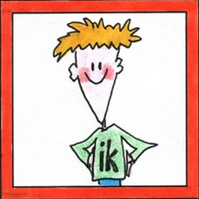 **Ikkaart\*** groep 7

**Mijn eigen gedachtes**

*Je leert na te denken over de Tweede Wereld oorlog. Daarbij leer je na te denken over je eigen gevoelens.*



**Wat heb je nodig?**- Eventueel je lesboek om   
 sommige feiten nog eens na   
 te lezen.  
- Bijbehorend werkblad.

**Uitleg opdracht:**Op het werkblad staan een aantal onderwerpen. Er staat ook een kort stukje aan informatie bij. Als je dit gelezen hebt, mag jij opschrijven wat je er van vindt. Ben je het er mee eens / niet mee eens? Waarom wel / niet? Hoe zou jij je voelen in zo’n situatie? Wat zou je doen in zo’n situatie? De antwoorden op al deze vragen schrijf je op het werkblad op.

Thema ‘De Tweede Wereldoorlog’ Behorend bij les 1,2,3,4 Bij doel 3,11,18

**Klaar?**Mag je zelf weten wat je wilt gaan doen. Als het maar met dit hoofdstuk te maken heeft.

(Of: vraag even aan je juf)

**Tips:**Als je even niet weet waar de gebeurtenis over gaat kan je je lesboek erbij pakken en even lezen waar het over gaat.

**Informatie:**Door over de situaties na te denken, leer je ook al dingen bij over de oorlog. Dat komt weer mooi uit, want dat kan je gebruiken op de toets.

**Vragenblad bij ikkaart: Mijn eigen gedachtes** *ONZEKER:  
De oorlog heeft de mensen onzeker gemaakt. Ze weten niet meer waar ze aan toe zijn. Ze weten niet hoe lang ze nog te leven hebben, ze weten niet wanneer ze weer voldoende eten hebben, ze weten niet wat de Duitsers nu precies willen, ze weten niet of hun man/vader ook opgepakt gaat worden. Eigenlijk weten ze niks zeker en dat maakt de mensen onzeker.*Wat vind jij daar nu van? Hoe zou jij je voelen?  
..........................................................................................................................................................................................................................................................................................................................................................................................................................................................................................................................................................................................................................................................................................................................................

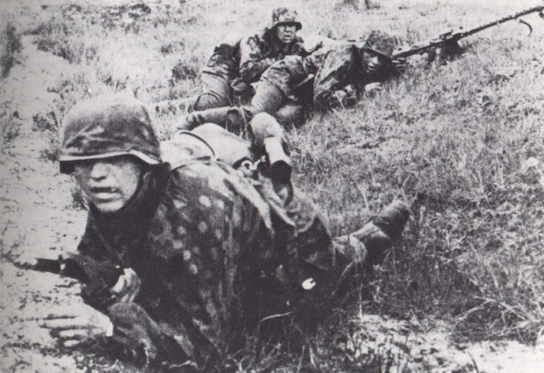

*KEUZES MAKEN:  
Doordat Hitler de Nederlandse mensen onzeker maakte, was het ook moeilijk om goede keuzes te maken. De mensen wilden elkaar graag helpen in deze moeilijke tijd, maar hoe? Want het was erg gevaarlijk om bijvoorbeeld Joden in huis te nemen, om eten te smokkelen, om in het geheim een krant te maken enzovoorts.*Welke keuzes zou jij maken als je in die tijd geleefd had? Zou je een ander helpen of jou eigen leven belangrijker?  
....................................................................................................................................................................................................................................................................................................................................................................................................................................................................................................................................................................................................................................

*RACISME:  
Racisme betekend dat je iemand stom vind omdat hij een ander geloof heeft dan jij hebt, of omdat hij uit een ander land komt. Hitler was ook een racist, want hij was tegen de Joden omdat zij ‘anders’ waren.   
Er is nu een stichting opgericht tegen racisme: De Anne-Frank Stichting. Zij vertellen tegen de hele wereld dat racisme slecht is.*Wat vind jij van racisme en waarom vind je dat? Wat vind je van het werk van de Anne-Frank Stichting?  
....................................................................................................................................................................................................................................................................................................................................................................................................................................................................................................................................................................................................................................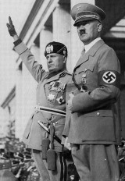......................................................................................................

*FEBRUARI STAKING:  
Deze staking is een belangrijke staking geweest in de jaren van de oorlog. De Nederlandse mensen protesteerden tegen Hitler, omdat...*Zou jij hebben meegestaakt? Waarom? Hoe vind je het dat Hitler dit niet meer wilde?  
..........................................................................................................................................................................................................................................................................................................................................................................................................................................................................................................................................................................................................................................................................................................................................

[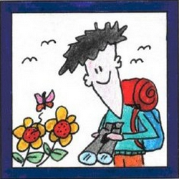](http://geen/)**Natuurkaart** groep 7

**Ik heb zo’n honger ☹**

*Je leert de belangrijkste feiten over de Hongerwinter.*

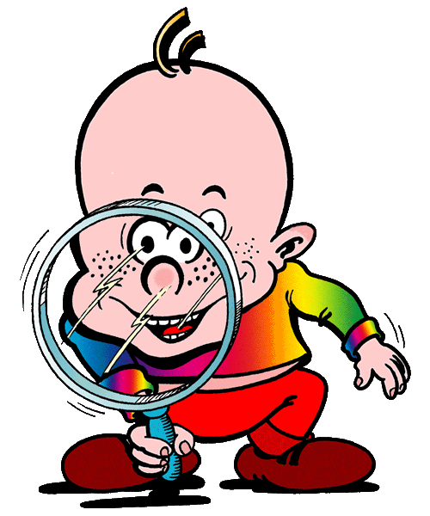

**Wat heb je nodig?**- Werkblad ‘Ik heb zo’n   
 honger.  
- Verschillende kleuren   
 potloden

**Uitleg opdracht:**- Pak het werkblad ‘Ik heb zo’n honger’ erbij. Het is de bedoeling dat je het informatiestuk helemaal leest. Daarna mag je daaronder de opdracht maken.   
Bij de opdracht moet je uit de linkerkolom (Kolom 1) en uit de rechterkolom  
 ( Kolom 2) woorden zoeken die bij elkaar passen. Die verbind je met verschillende kleuren potloden.

**Klaar?**Laat je antwoorden maar aan de juf zien☺

**Tips:**Denk logisch na...!

**Informatie:**De laatste winter van de oorlog (1944-1945) was het een Hongerwinter. Dat betekend dat er in bijna heel Nederland bijna geen eten was en er dus veel mensen hele erge honger hadden.

Thema ‘De Tweede Wereldoorlog’ Behorend bij les 2 Bij doel 10

**Vragenblad bij natuurkaart: Ik heb zo’n honger ☹**

Hitler is verantwoordelijk voor de hongerwinter. Hij vond het nodig dat alle mensen zo min mogelijk te eten kregen en er veel moeite voor moesten doen. Deze Hongerwinter was de laatste winter van de oorlog. Meteen werd dat dus ook de moeilijkste winter van de oorlog. Veel mensen uit de stad vertrokken te voet of met de fiets naar het noorden van Nederland. Daar hadden ze net wat meer te eten dan in andere delen van het land. Maar er werd niet lekker een portie aardappelen met jus en groente op tafel gezet. Mensen aten de raarste dingen. Ze moeten wel, want ze hadden ongelofelijke honger.



***Kolom 1 Kolom 2***

Honger winter Vrouwen  
  
  
Voedseltochten 1944-1945

Bloembollen Als eerste stad bevrijd   
  
Voedselbonnen Gunde Nederlandse mensen weinig eten

Groningen Betaalmiddel voor eten

Hitler Alternatief van groente

Maastricht Had meeste voedsel van Nederland